 **POZVÁNKA**

Obsah obrázku venku, tráva, mrak, rostlina

Obsah vygenerovaný umělou inteligencí může být nesprávný.

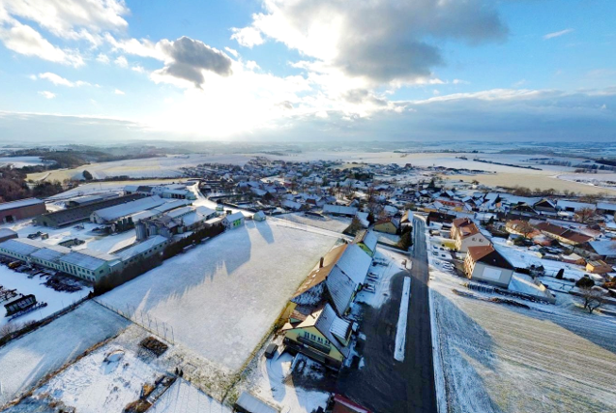

**Vážení rodáci, dovolujeme si Vás pozvat na setkání rodáků**

**obce Kouty, které se koná 7.6.2025 v kulturním domě.**

**PROGRAM:**

Příjezd je individuální, stejně tak i prohlídka obce – od 9:00 hod. bude otevřena základní škola, mateřská škola, hasičská zbrojnice.

**10.30** Mše svatá - podle počasí venku nebo v kulturním domě

**12.00** Slavnostní zahájení, oběd

**13.30** Vystoupení žáků místní školy

**14.00** Koncert dechové hudby Vysočanka

**15.30** Fotbalový zápas

**17.30** Večeře

**18.00** Volná zábava, tanec, zpěv, hudba – Fáze Číměř

Srdečně Vás zveme i s Vaším partnerem a těšíme se na setkání s Vámi.

|  |  |
| --- | --- |
|  | Miloš Dočekal  starosta obce |

..………………………………………………………………………………………………..

***PŘIHLÁŠENÍ***

*Prosíme o zaslání příspěvku 500, - Kč na osobu do 15. května 2025. Platba je zároveň přihláškou, je možno ji uskutečnit:* ***Nezapomeňte uvést variabilní symbol.***

***Do zprávy pro příjemce uveďte své jméno***

* *převodem na účet 225110585/0300 ČSOB Třebíč, variabilní symbol …………….*
* *v hotovosti v kanceláři obecního úřadu*

*Kontakt tel.: 568 881 228, 732 625 777.*